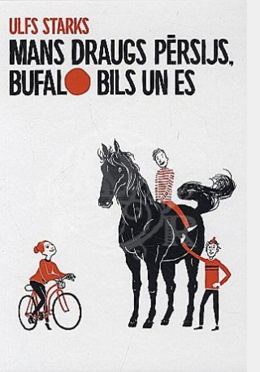

UZMANĪBU!

KONKURSS!!!

Lasi Ulfa Starka grāmatu „Mans draugs
Pērsijs, Bufalo Bils un es” un piedalies
domrakstu konkursā

„MANS VASARAS BRĪVDIENU STĀSTS”

Aicinām 2.-5. klašu skolēnus piedalīties konkursā, mājās,
skolā vai bibliotēkā sacerot domrakstu „Mans vasaras brīvdienu
stāsts”

Darbu apjoms līdz 3 lapām. Konkursa darbi jāsūta uz Nacionālās bibliotēkas Bērnu literatūras centru, adrese:
Tērbatas iela75, Rīga, LV 1001, tālrunis informācijai 67312792, berni@lnb.lv līdz 23.martam

Labākie konkursa darbi tiks apbalvoti ar pārsteiguma balvām.
Saņemies un piedalies, padalies ar saviem vasaras piedzīvojumiem!

Preiļu GB Bērnu literatūras nodaļa.

